PRVNÍ DLOUHODOBÝ ÚKOL
Termín odevzdání: 4. 10. 2019
Jméno:
1. Přečti si pověst.

V rohu Karlova náměstí proti klášteru Na Slovanech stojí starobylý dům, spíš malý palác. Patřil kdysi prý doktoru Faustovi, o kterém se vyprávělo, že upsal duši ďáblu. Dr. Faust provozoval v domě mnohá kouzla, hledal elixír mládí a pokoušel se vyrobit pravé zlato. Aby se mu to vše podařilo, upsal duši ďáblu. A když nastal čas, ďábel si skutečně pro jeho duši přišel a zanechal po sobě díru ve stropě, kterou nebylo možno zazdít.
Až jednoho dne do domu zavítal chudý student, který neměl kde hlavu složit a na povídačky sousedů nedbal. Ke svému údivu nenašel jen střechu nad hlavou, ale i spoustu roztodivných věcí jako třeba bubeníka, který začal bubnovat, když se šláplo na vystouplou dlaždici, kamennou pannu, která pokropila každého kolemjdoucího, kliku sršící při doteku modrými jiskrami nebo loď se dvěma veslaři, kteří začali veslovat, jakmile na ně jen pohlédl.
Potom se student vydal po schodech do prvního patra, jenže ve chvíli, kdy jeho noha opustila poslední schod, schodiště zmizelo. Prošel se po místnostech v patře, a když chtěl zpátky, schody se znovu objevily. Největší záhada ale čekala na mladíka v jídelně, na misce ležel jeden stříbrný tolar. Usedl do křesla a usnul, jenže ráno na něj čekal další tolar, a tak to bylo každého dne. A to byla jeho zkáza. Zvykl si na pohodlí a začal si kupovat lepší a lepší věci. Ale tolar už mu nestačil a chtěl pořád víc. Nerozvážně zanechal studií, začal pít a žít nezřízeným životem. Jednoho dne záhadně zmizel a říkalo se, že prý si ho odnesl ďábel stejně jako kdysi doktora Fausta.
(A. Ježková: 77 pražských legend, I. Petřinová: Hravý průvodce Prahou, upraveno)

2. Co udělal student nesprávně? Jak by ses zachoval ty?
__________________________________________________________________________________
__________________________________________________________________________________
__________________________________________________________________________________
__________________________________________________________________________________
__________________________________________________________________________________
3. Ke každému slovnímu spojení napiš, co znamená.

neměl, kde hlavu složit______________________________________________________
žít nezřízeným životem______________________________________________________

4. Ve třetím odstavci podtrhni vlnovkou všechna slovesa.

5. Vyhledej Faustův dům na mapě a vyznač ho.

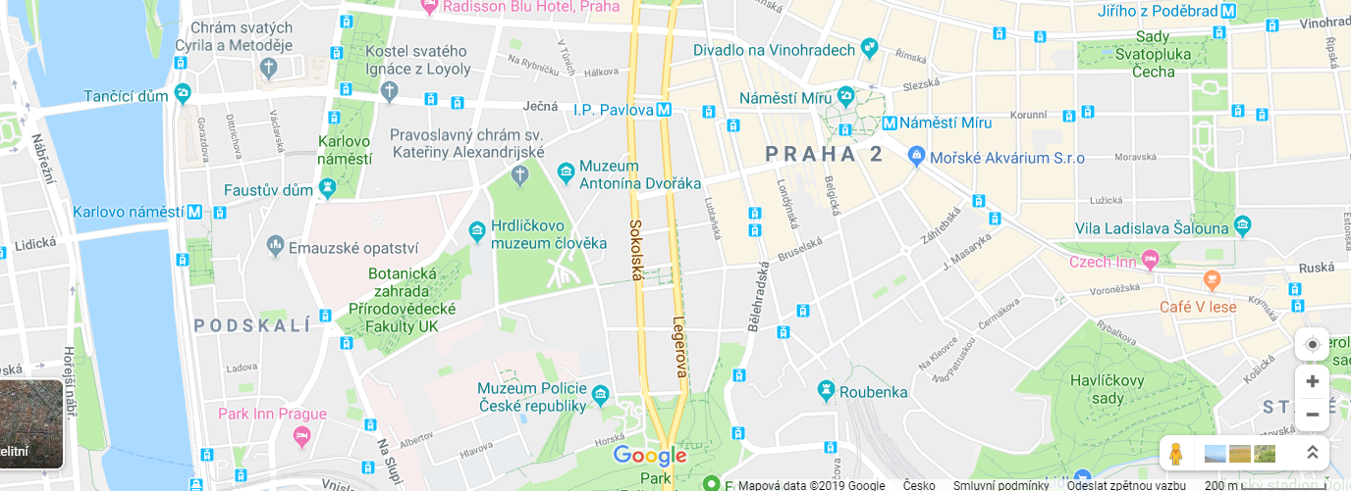

6. Nakresli, jak vypadá Faustův dům.

